***Šolski Center Velenje Skupina: A***



Višja Strokovna šola

Trg mladosti 3

3320 Velenje

Predmet: ***MAE***

Datum izvajanja vaje**:** **19.10.2006** **Študent:**

**VAJA 3: Merjenje valovne dolžine laserjeve svetlobe**

# *Navodila za vajo:*

* Izračunaj povprečno valovno dolžino laserja in podaj absolutno in relativno napako.
* Ponovite celoten postopek dela z uklonsko mrežico, ki ima neznano število rež. Na osnovi predhodne izračunane valovne dolžine laserja ugotovite število rež na mm.
* Opazuj prehod laserskega žarka skozi optično vlakno.

# *Seznam opreme:*

* Uklonska mrežica 300rež/mm
* Ravnilo
* Zaslon
* Optično vlakno

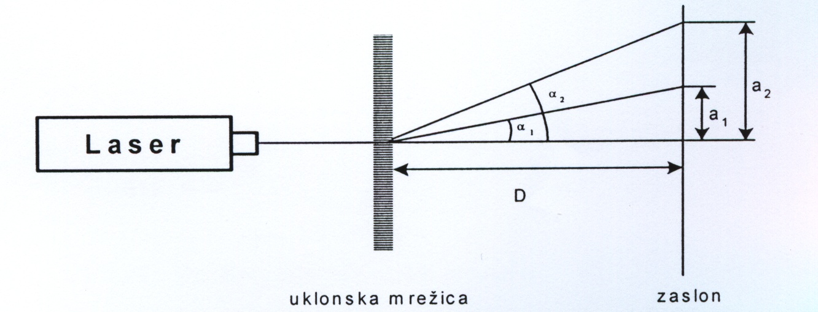

# *Izračuni:*

N - red ojačitve



d - razdalja med dvema sosednjima režama

- kot ojačitve



**Uklonska mrežica s 300 rež/mm:**





### **Uklonska mrežica z neznanim številom rež:**





# *Komentar:*

S pomočjo uklonske mrežice s 300 rež/mm smo izračunali valovno dolžino laserja. Glede na znano valovno dolžino smo lahko izračunali število rež na mm za neznano uklonsko mrežico.